**Dočasná prepážka s nožičkami 1400x600mm**

[[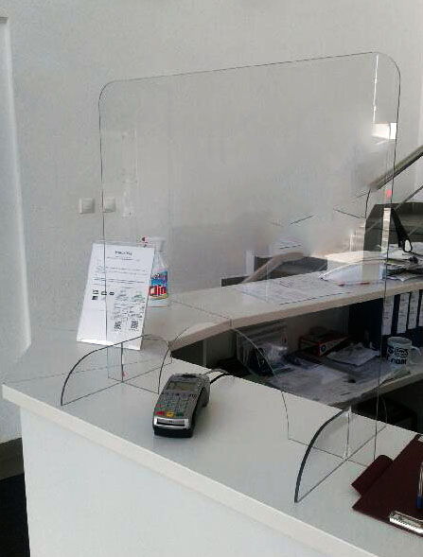](https://taracraft85.webnode.sk/_files/200000029-4b5c04b5c4/92227010_2650352665075052_7868223972800724992_n-0.jpg)](https://taracraft85.webnode.sk/_files/200000029-4b5c04b5c4/92227010_2650352665075052_7868223972800724992_n-0.jpg)

# Dočasná prepážka s nožičkami 1400x600mm

Stabilná plexi stena pre vzájomnú ochranu obsluhy a nakupujúcich pred kvapôčkovou infekciou. Clona z vysoko číreho plexiskla.

**108,00 €**

**108,00 €**

**Dočasná prepážka s nožičkami 1200x600mm**

# Dočasná prepážka s nožičkami 1200x600mm

Stabilná plexi stena pre vzájomnú ochranu obsluhy a nakupujúcich pred kvapôčkovou infekciou. Clona z vysoko číreho plexiskla.

**96,00 €**

**96,00 €**

# Dočasná prepážka s nožičkami 900x600mm

Stabilná plexi stena pre vzájomnú ochranu obsluhy a nakupujúcich pred kvapôčkovou infekciou. Clona z vysoko číreho plexiskla.

**84,00 €**

**Ochranný štít na tvár**

[[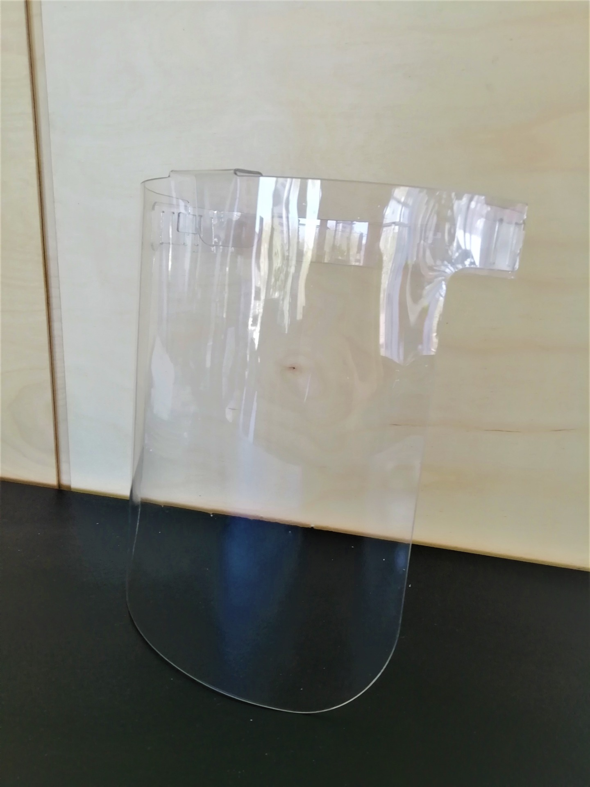](https://taracraft85.webnode.sk/_files/200000016-8fbeb8fbee/IMG_20200420_134957.jpg)](https://taracraft85.webnode.sk/_files/200000016-8fbeb8fbee/IMG_20200420_134957.jpg)

[[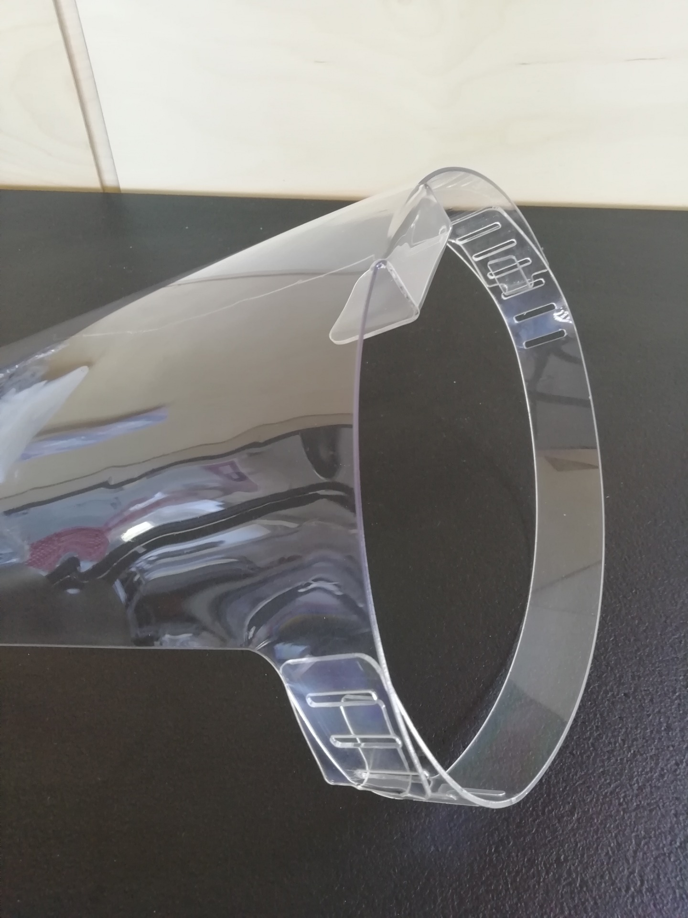](https://taracraft85.webnode.sk/_files/200000017-5507d5507f/IMG_20200420_135012.jpg)](https://taracraft85.webnode.sk/_files/200000017-5507d5507f/IMG_20200420_135012.jpg)

[[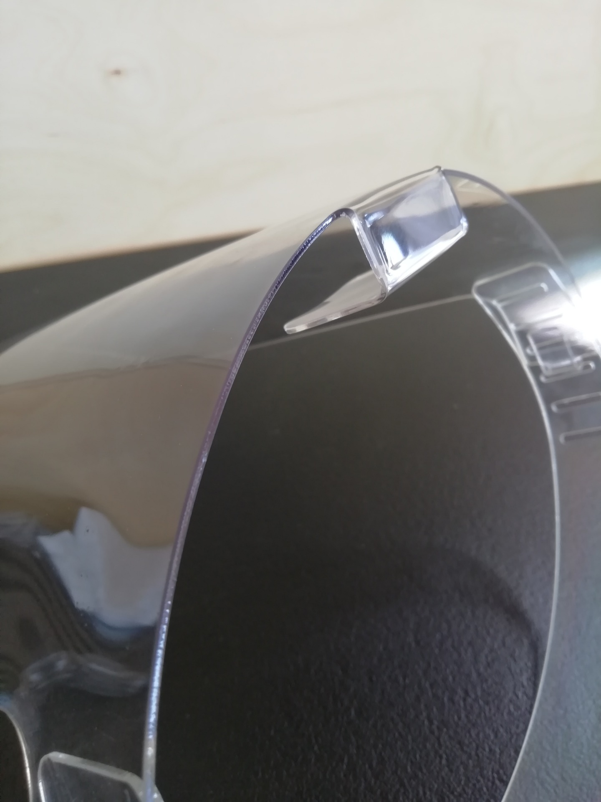](https://taracraft85.webnode.sk/_files/200000018-5b6e95b6eb/IMG_20200420_135020.jpg)](https://taracraft85.webnode.sk/_files/200000018-5b6e95b6eb/IMG_20200420_135020.jpg)

[[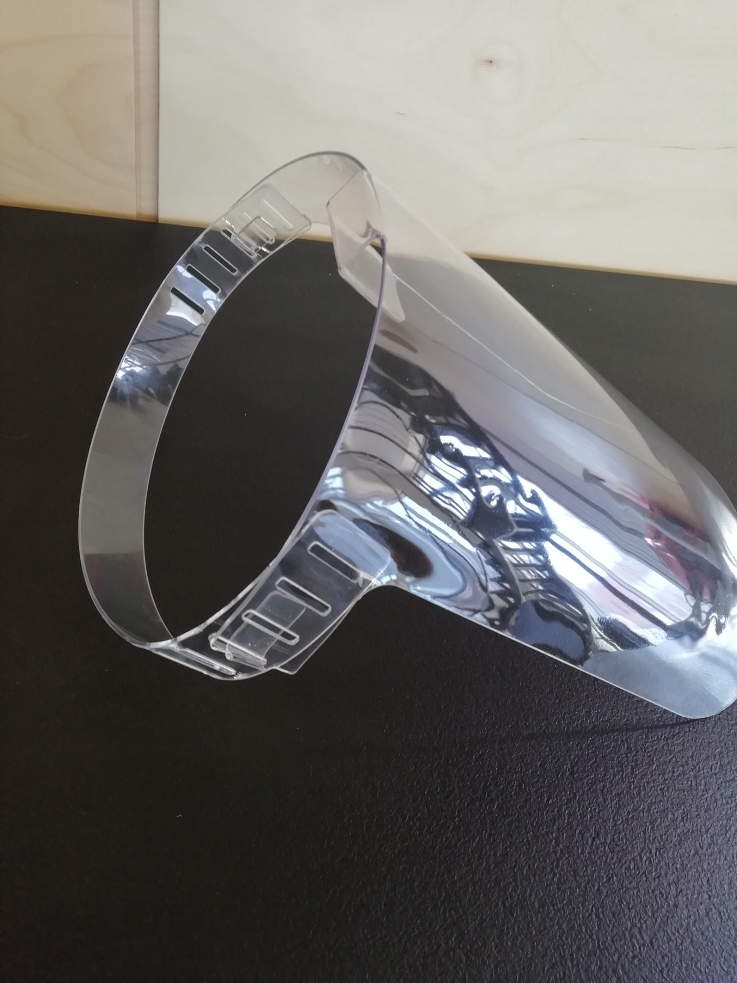](https://taracraft85.webnode.sk/_files/200000019-2ff922ff94/IMG_20200420_135029.jpg)](https://taracraft85.webnode.sk/_files/200000019-2ff922ff94/IMG_20200420_135029.jpg)

* 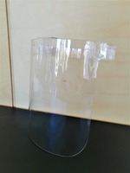
* 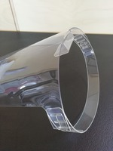
* 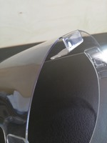
* 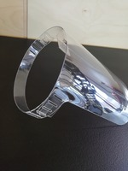

# Ochranný štít na tvár

Ochranný štít na tvár je vhodný pre každého lekára či zamestnanca firmy. Znižuje riziko kontaktu s choroboplodnými zárodkami a vírusmi. Ochranný štít je vyrobený z tenkého 0,2 mm plastu, ktorý má výborné optické vlastnosti. Tento plastový štít je odolný voči dezinfekčným prostriedkom na báze alkoholu a vhodný na opakovane použitie.

100% slovenský výrobok!

**Výhody ochranného štítu:**

* Vynikajúca ochrana proti vírusom
* Vhodný na opakovane použitie
* Nízka hmotnosť

Ochranné štíty sú vhodné napr. do nemocnice, lekární, prevádzky či obchodu.

**12,00 €**

**12,00 €**

**Osviežujúci Gél na Ruky s antibakteriálnym účinkom 100ml**

[[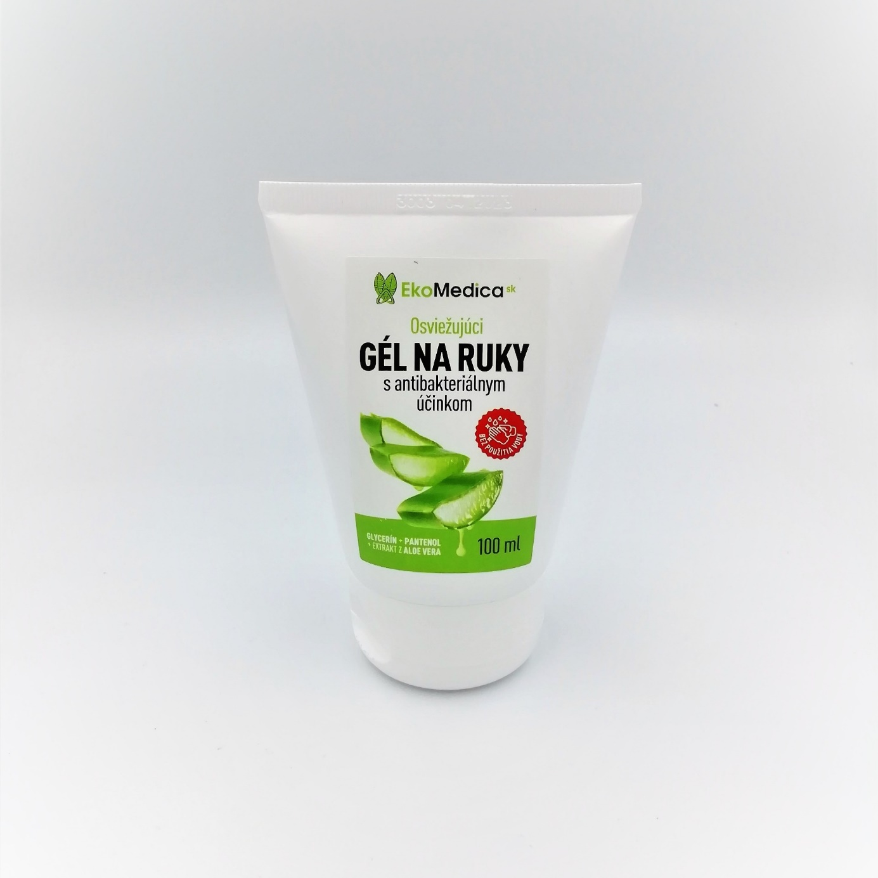](https://taracraft85.webnode.sk/_files/200000025-7731377314/IMG_20200408_112418-6.jpg)](https://taracraft85.webnode.sk/_files/200000025-7731377314/IMG_20200408_112418-6.jpg)

[[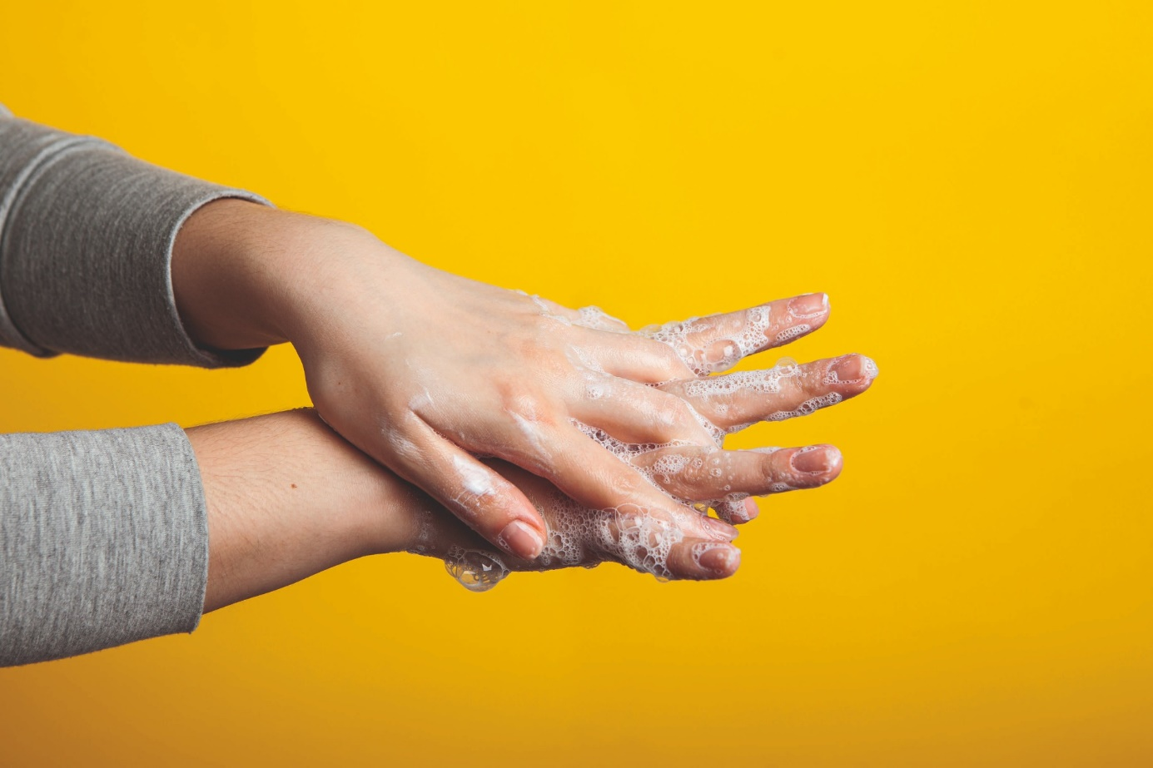](https://taracraft85.webnode.sk/_files/200000015-ec922ec925/ruky-67.jpg)](https://taracraft85.webnode.sk/_files/200000015-ec922ec925/ruky-67.jpg)

* 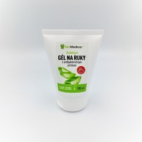
* 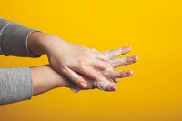

# Osviežujúci Gél na Ruky s antibakteriálnym účinkom 100ml

OSVIEŽUJÚCI GÉL NA RUKY s antibakteriálnym účinkom.

Vďaka obsahu alkoholu vykazuje gél antibakteriálne vlastnosti. Obsiahnuté prísady, ako je glycerín, pantenol a extrakt z aloe vera navyše pomáhajú hydratovať a riadne ošetriť pokožku rúk. Gél je efektívny a ľahko roztierateľný na pokožku. Rýchlo sa vstrebáva, nezanecháva pocit lepkavých rúk.

**Zloženie:**Alcohol Denat., Aqua, Glycerin, Panthenol, Parfum, Aloe Barbadensis Leaf Powder, Carbomer, Triethanolamine, Limonene Linalool, Eugenol, Deraniol

**Spôsob aplikácie:**Naniesť malé množstvo gélu do dlaní a vmasírovať do pokožky.

**Upozornenia:**Nepoužívajte produkt v prípade precitlivenosti na akúkoľvek zložku. Produkt vhodný iba na vonkajšie použitie. Nepoužívajte na poškodenú alebo podráždenú pokožku. Chráňte oči a sliznice pred kontaktom.

**7,20 €**

**7,20 €**

**Ochraňujúci Gél na Ruky s antibakteriálnym účinkom 100ml**

[[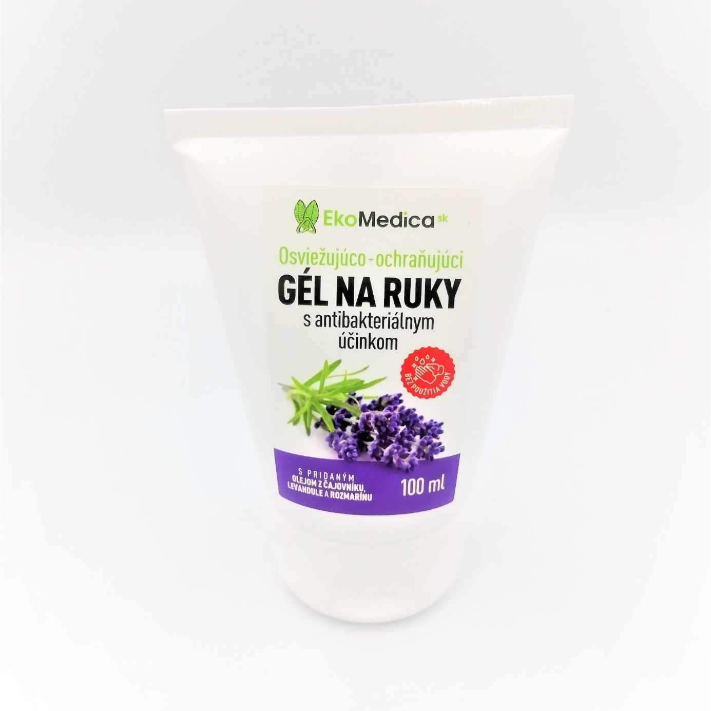](https://taracraft85.webnode.sk/_files/200000027-763d6763d9/IMG_20200408_112444-1.jpg)](https://taracraft85.webnode.sk/_files/200000027-763d6763d9/IMG_20200408_112444-1.jpg)

[[](https://taracraft85.webnode.sk/_files/200000013-bd18dbd18e/ruky-6.jpg)](https://taracraft85.webnode.sk/_files/200000013-bd18dbd18e/ruky-6.jpg)

* 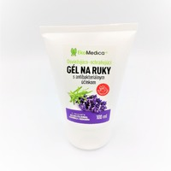
* 

# Ochraňujúci Gél na Ruky s antibakteriálnym účinkom 100ml

Gél na ruky na báze éterických olejov z čajovníku, levandule a rozmarínu. S efektívnym antibakteriálnym účinkom. Účinne osviežuje a ochraňuje vašu pokožku.

Bez použitia vody. Po aplikácii dáva pocit sviežosti. Účinný, ľahko sa nanáša na pokožku. Rýchlo sa vstrebáva.

**Zloženie:**Aqua / Water, Propylene Glycol, Polyquaternium-37, Benzalkonium Chloride, Chlorhexidine Digluconate, Helianthus Anuus Seed Oil, Lavandula Angustifolia Herb Oil, Rosmarimus Officinalis Leaf Oil, Melaleuca Alternifolia Leaf Oil, Ethylhyexylglycerin, Parfum / Fragrance, Geraniol, Limonene, Linalool, Phenoxyethanol

**Spôsob aplikácie:**Naniesť malé množstvo gélu do dlaní a vmasírovať do pokožky.

**Upozornenia:**Nepoužívajte produkt v prípade precitlivenosti na akúkoľvek zložku. Produkt vhodný iba na vonkajšie použitie. Nepoužívajte na poškodenú alebo podráždenú pokožku. Chráňte oči a sliznice pred kontaktom.

**8,40 €**

**8,40 €**

**Osviežujúci Gél na Ruky s antibakteriálnym účinkom 500ml**

[[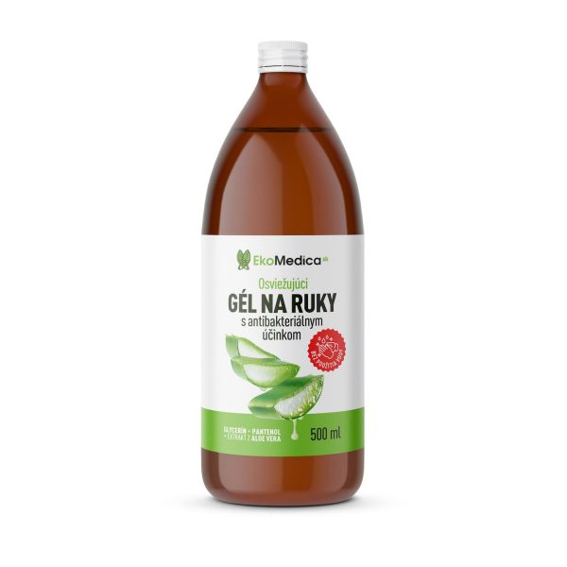](https://taracraft85.webnode.sk/_files/200000010-0092b0092d/Ekomedica-2020-etiketa-OSVIEZUJUCI-GEL-500-ml-600x600.jpg)](https://taracraft85.webnode.sk/_files/200000010-0092b0092d/Ekomedica-2020-etiketa-OSVIEZUJUCI-GEL-500-ml-600x600.jpg)

[[](https://taracraft85.webnode.sk/_files/200000011-dd277dd27a/ruky.jpg)](https://taracraft85.webnode.sk/_files/200000011-dd277dd27a/ruky.jpg)

* 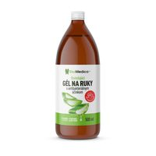
* 

# Osviežujúci Gél na Ruky s antibakteriálnym účinkom 500ml

OSVIEŽUJÚCI GÉL NA RUKY s antibakteriálnym účinkom 500ml

Vďaka obsahu alkoholu vykazuje gél antibakteriálne vlastnosti. Obsiahnuté prísady, ako je glycerín, pantenol a extrakt z aloe vera navyše pomáhajú hydratovať a riadne ošetriť pokožku rúk. Gél je efektívny a ľahko roztierateľný na pokožku. Rýchlo sa vstrebáva, nezanecháva pocit lepkavých rúk.

**Zloženie:**Alcohol Denat., Aqua, Glycerin, Panthenol, Parfum, Aloe Barbadensis Leaf Powder, Carbomer, Triethanolamine, Limonene Linalool, Eugenol, Deraniol

**Spôsob aplikácie:**Naniesť malé množstvo gélu do dlaní a vmasírovať do pokožky.

**Upozornenia:**Nepoužívajte produkt v prípade precitlivenosti na akúkoľvek zložku. Produkt vhodný iba na vonkajšie použitie. Nepoužívajte na poškodenú alebo podráždenú pokožku. Chráňte oči a sliznice pred kontaktom.

**12,00 €**

**12,00 €**

# Nálepka “Zákaz vstupu bez rúška!“

[[](https://taracraft85.webnode.sk/_files/200000009-8ac358ac38/z%C3%A1kaz%20vstupu%20bez%20r%C3%BA%C5%A1ka.jpg)](https://taracraft85.webnode.sk/_files/200000009-8ac358ac38/z%C3%A1kaz%20vstupu%20bez%20r%C3%BA%C5%A1ka.jpg)

# Nálepka “Zákaz vstupu bez rúška!“

NÁLEPKA Zákaz vstupu bez rúška.  
- PVC samolepka vhodná do exteriéru aj interiéru  
- odoláva vplyvom počasia  
- rozmer 210x286mm

**5,00 €**

**Pokec k nálepkám je rovnaký pri všetkých len sa prepisuje názov!!!**